Week nr : 21 = Speelweek 17! van Comp. 2021 / 2022
Bevelandse BiljartCombinatie Senioren

Algm. Berichten:

Volgende weekbrief: na de laatste wedstrijd. (12 – 6 – 2022)

.
Voor bestuur van de Verenigingen:
De Algemene Ledenvergadering zal dit jaar worden gehouden op vrijdagmiddag 1 juli a.s. in Trefpunt te Ovezande. Aanvang 13.30 uur. Op deze vergadering worden van het bestuur van elke vereniging 2 vertegenwoordigers verwacht.

Comp. Berichten: Met nog 4 wedstrijden te spelen

Voorlopige stand:
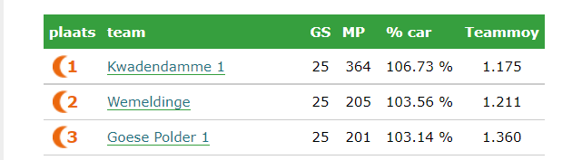

10 Wo. 01-06-2022 13:15 Wilhelminahuis 1 Heinkenszand 3
10 Wo. 01-06-2022 13:15 Yerseke Waarde
10 Do. 02-06-2022 13:15 T.O.G. Heinkenszand 2
24 Wo. 08-06-2022 13:15 Wilhelminahuis 2 Heinkenszand 3
P.K. Berichten:
Van harte gefeliciteerd Piet.
Mede namens Bram Schuit
Comp. leider Jean van den Boom. competitieleider@bbcs.nl

